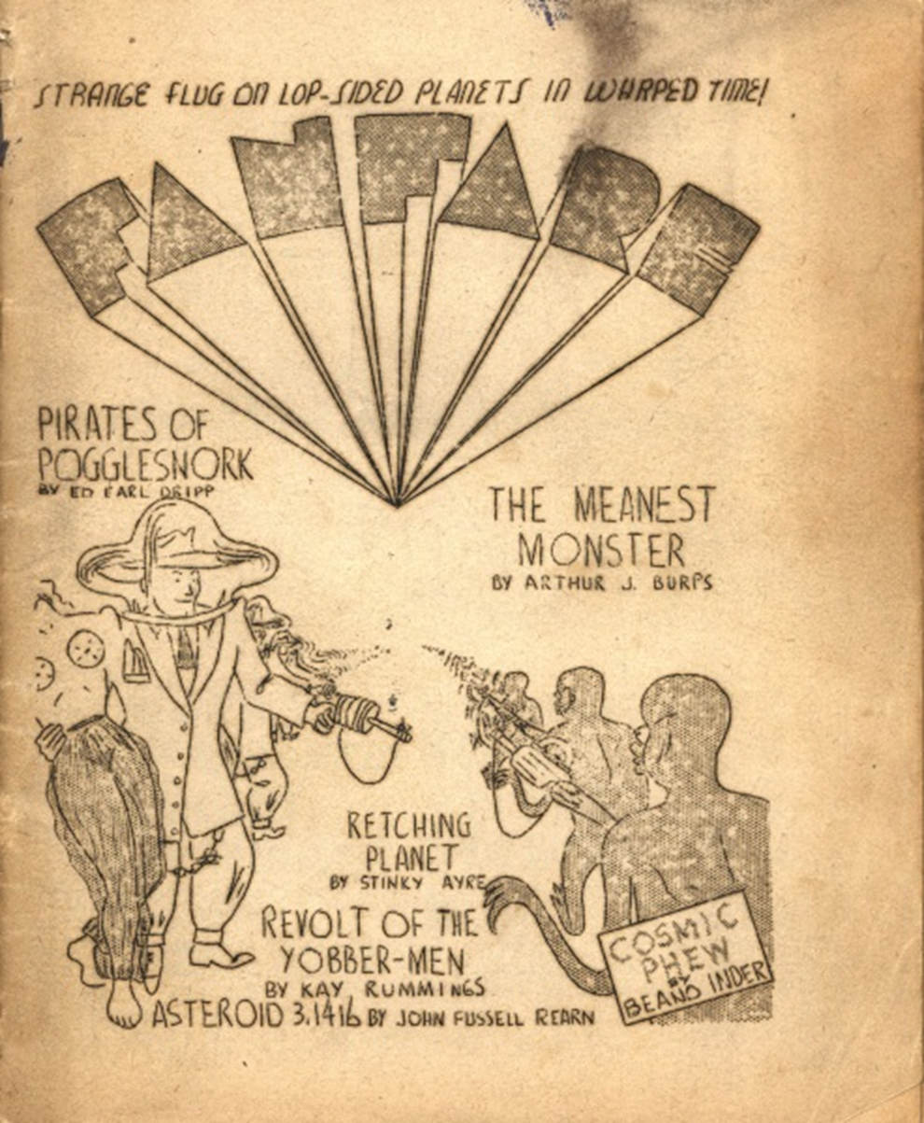

***Уилсон Такер***

***Возвышение Джо Фанна (The Rise of Joe Fann) 1943***

Джо впервые стал известен в фэндоме Чикона. Уже тогда он вынашивал гнусные планы по захвату власти и обману фэндома. Официальные представители Чикона стремились нанять научного лектора, который мог бы выступить на съезде с докладом о каком-нибудь популярном научном направлении, предположительно имеющем тесную связь с популярными в то время фантастическими журналами.

Джо убедил представителей, что он - специалист по грядущему ледниковому периоду, цитировал ученых и демонстрировал технические схемы, чтобы доказать это. Он пользовался успехом на съезде. Его ораторские способности, сосредоточенность и знание фактов были настолько велики, что собравшиеся фаны были быстро убеждены, что следующий ледниковый период уже наступил.

Затем Джо открыл контейнер, что прихватил с собой, и прошелся среди фанов, продавая меховые изделия. Несколько штук он продал.

Следующий важный ход он совершил на Денвенте. Здесь он несколько изменил свою тактику, не желая так явно выказывать коммерческую заинтересованность.

На 9-м этаже, напротив лифтов, он отковырял штукатурку, чтобы обнажить кирпич в наружной стене. Затем, взяв лупу, он принялся разглядывать кирпич и восхищённо ахать, пока вокруг него не собралась целая толпа фанов и посыльных.

Внезапно, с триумфальным криком, он объявил, что кирпич является бесценной реликвией. По его словам, это был египетский кирпич, изготовленный из нильской глины и, несомненно, первоначально использовался при строительстве великой пирамиды. После чего он повесил занавеску над отверстием и начал брать с фанов по 10 центов за просмотр.

Управляющий отелем был очень раздосадован порчей стены и пригрозил подать в суд. Джо Фанн успокоил его, позволив управляющему осматривать реликвию бесплатно, а по окончании конференции подарил ему этот кирпич. Управляющий был очень доволен.

Некоторое время после этого Джо зарабатывал на жизнь тем, что продавал фанам поддельные фэнзины. Он брал какой-нибудь подходящий экземпляр 1936-38 годов и выпускал их десятками. Рекламируя их как «в отличном состоянии», он находил покупателей. Однако эти его махинации продолжались недолго. Он совершил ошибку, подделав ранние выпуски «Fantasy News». Они (фальшивые копии) были бесспорно лучше оригиналов, и его проделки были раскрыты. Он очень расстроился, поскольку приложил все усилия, чтобы сделать поддельные выпуски нечитаемыми.

Главный успех пришел к Джо сразу после окончания войны. В ходе конфликта были задействованы ракетные самолеты, но они оказались не такими успешными, как надеялись фаны. Джо утверждал, что он может поправить дело и у него есть для этого средство в виде газа, под названием «Фаннгаз», и распространял его в молочных бутылках с плотными крышками. Он убеждал фанатов покупать акции на первом этаже его концерна и таким образом повлиять на будущую ракетную индустрию.

Помня о его прошлых выходках, фаны, естественно, были настороже и проявляли явные признаки недоверия.

Заявив, что он до глубины души уязвлен этим недоверием к нему, Джо предложил публичную демонстрацию «Фаннгаза», чтобы убедить всех скептиков. Фанаты согласились, и демонстрация состоялась на Пасификоне.

Напряженно склонившись над заполненной бутылкой, Джо чиркнул спичкой и вопросительно посмотрел на разинувших рты фанов. Они предложили ему продолжать. Он мрачно поднес спичку к бутылке и открыл крышку.

Довольные фаны скупили контрольный пакет акций «Фаннгаза» и вскоре стали контролировать ракетную отрасль. Джо был избран первым президентом по доверенности...